МИНИСТЕРСТВО НАУКИ И ВЫСШЕГО ОБРАЗОВАНИЯ
РОССИЙСКОЙ ФЕДЕРАЦИИ
федеральное государственное автономное
образовательное учреждение высшего образования
«Самарский национальный исследовательский университет
имени академика С.П. Королева»
(Самарский университет)

Институт информатики и кибернетики
Кафедра ПИАШ

Отчет по лабораторной работе № 4
Дисциплина: «Моделирование информационных систем»

Тема: «Диаграммы потоков данных»

Выполнили:
Антонюк О.В.
Воловик Е.В.
Группа: 3104-090401D

Самара 2025
ЗАДАНИЕ
    - Определить внешние сущности.
    - Выделить системы и подсистемы, определить накопители данных.
    - Построить контекстную диаграмму.
    - Провести декомпозицию контекстной диаграммы. Построить диаграмму уровня 1.
    - Провести декомпозицию диаграммы уровня 1. Построить диаграммы второго уровня, отображающие структурные компоненты системы.
    - Рассчитать коэффициенты сбалансированности и показать уменьшение коэффициента декомпозиции для каждой диаграммы.
    - Привести таблицы с описаниями для каждого компонента ДПД.
- таблица внешних сущностей;
- таблица подсистем и процессов;
- таблица накопителей данных;
- таблица потоков данных.
8) Подготовить отчет о проделанной работе
9) Сдать отчет преподавателю и получить зачет по лабораторной работе.

Ход работы
Первым этапом является определение внешних сущностей, выделение системы и подсистемы и определение накопителей данных. На основе этих данных построим контекстную диаграмму (рисунок 1).
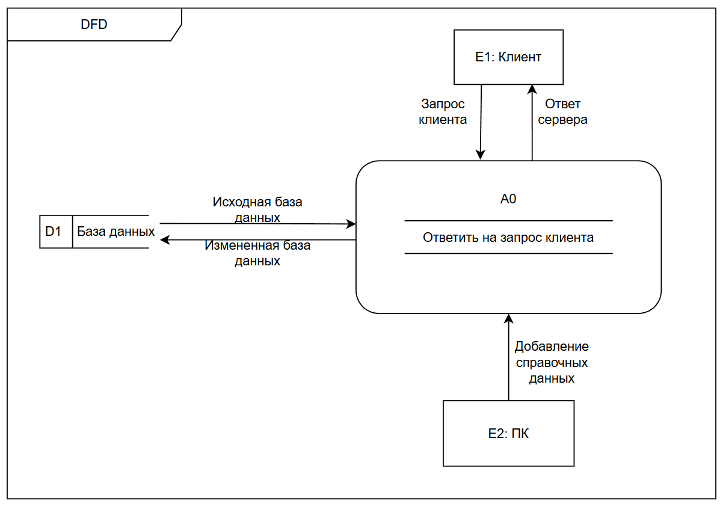
Рисунок 1 – Контекстная диаграмма
Далее проведём декомпозицию диаграммы (рисунок 2).
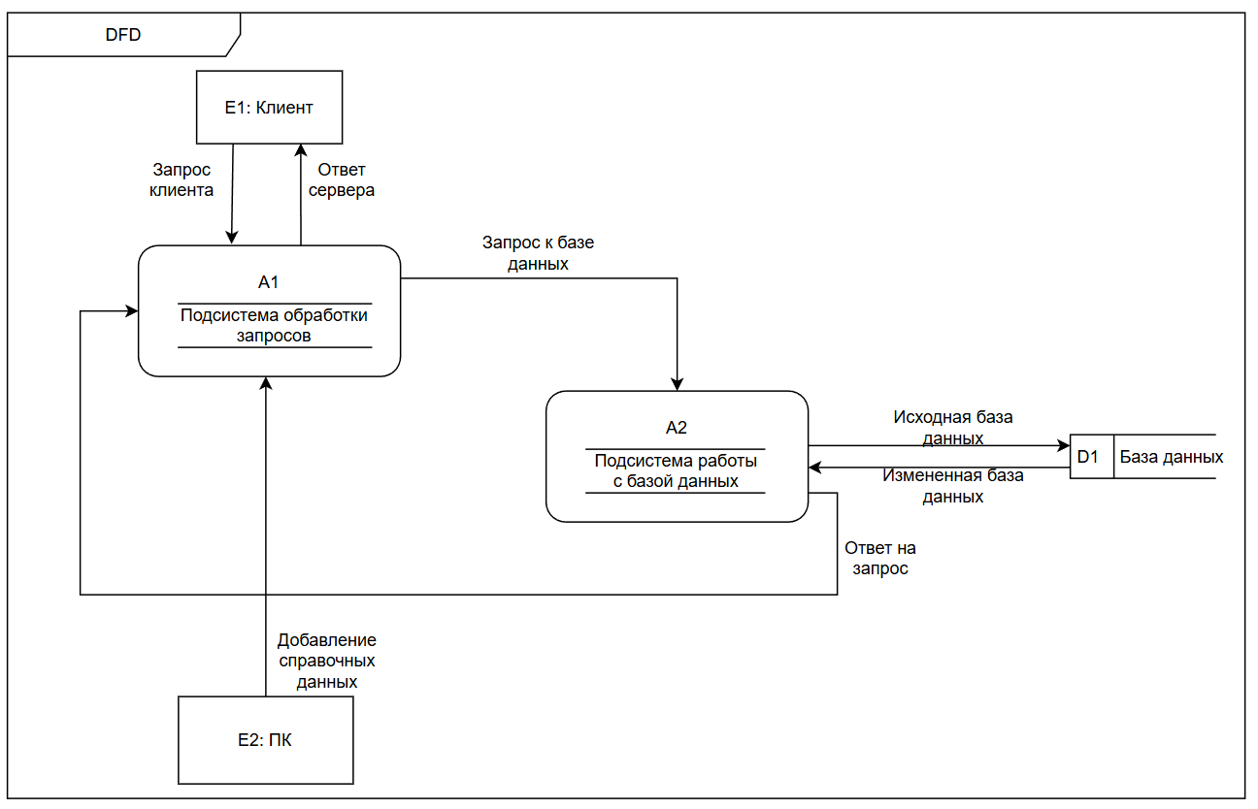
Рисунок 2 – Декомпозиция контекстной диаграммы, диаграмма уровня 1
Построим диаграммы второго уровня, которые представлены на рисунках 3-4.
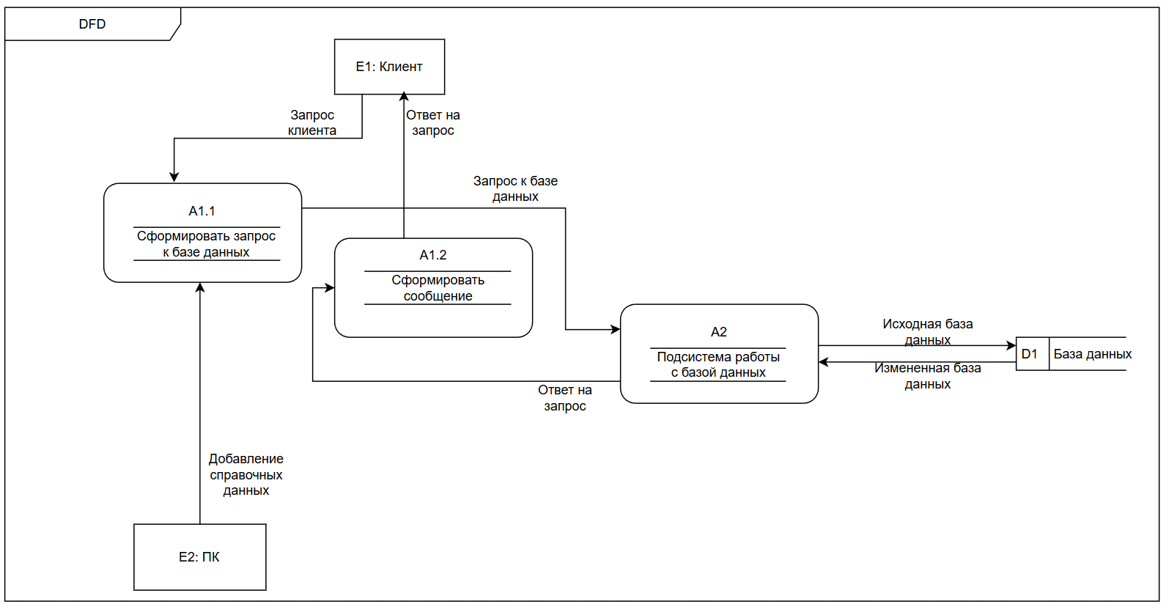
Рисунок 3 – Диаграмма второго уровня подсистемы обработки запросов
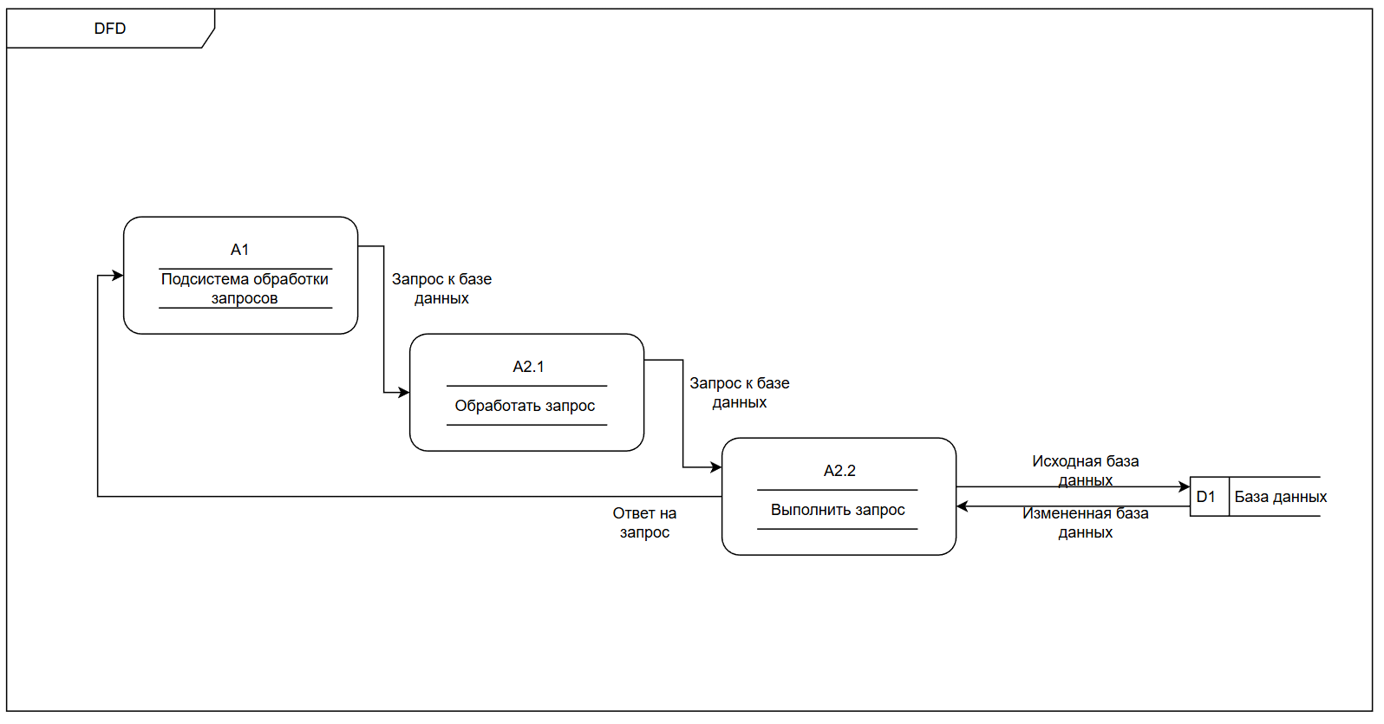
Рисунок 4 – диаграмма второго уровня подсистемы работы с базой данных
Рассчитаем коэффициенты сбалансированности и декомпозиции:
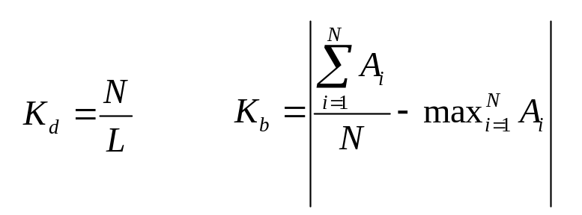
Для диаграммы первого уровня:
$$K_{d}=5$$
$$K_{b}=\left|\frac{\sum_{i=1}^{5}{A_{i}}}{5}-\max_{i=1}^{5}A_{i}\right|=\left|\frac{6}{5}-3\right|=1,8$$
Для диаграмм второго уровня:
$K_{d}=$ 3
$$K_{b}=\left|\frac{\sum_{i=1}^{5}{A_{i}}}{5}-\max_{i=1}^{5}A_{i}\right|=\left|\frac{5}{5}-2\right|=1$$
$$K_{d}=2$$
$$K_{b}=\left|\frac{\sum_{i=1}^{5}{A_{i}}}{5}-\max_{i=1}^{5}A_{i}\right|=\left|\frac{4}{4}-2\right|=1$$
Наблюдается уменьшение коэффициента декомпозиции, что подтверждает углубление детализации.
Приведём таблицы с описаниями для каждого компонента ДПД
Таблица 1 - таблица внешних сущностей
Обозначение | Наименование | Описание
E1 | Клиент | Формирует запросы и получает ответы
E2 | ПК | Источник справочных данных

Таблица 2 - таблица подсистем и процессов
Код | Наименование | Описание
A0 | Ответить на запрос клиента | Главный процесс системы
A1 | Подсистема обработки запросов | Принимает и обрабатывает запрос
A1.1 | Сформировать запрос к БД | Подготовка SQL-запроса
A1.2 | Сформировать сообщение | Формирование ответа клиенту
A2 | Подсистема работы с БД | Взаимодействие с БД
A2.1 | Обработать запрос | Логическая обработка
A2.2 | Выполнить запрос | Чтение/изменение данных

Таблица 3 - таблица накопителей данных
Код | Наименование | Описание
D1 | База данных | Хранение справочной и рабочей информации

Таблица 4 - таблица потоков данных
Наименование | Откуда | Куда | Описание
Запрос клиента | E1 | A0 / A1 | Запрос на получение данных
Ответ сервера | A0 / A1.2 | E1 | Ответ клиенту
Запрос к БД | A1.1 / A2.1 | A2 / A2.2 | Запрос данных
Ответ на запрос | A2 | A1.2 | Результат выполнения
Исходная БД | D1 | A2 | Чтение данных
Изменённая БД | A2 | D1 | Обновление данных
Добавление справочных данных | E2 | A0 / A1 | Ввод данных

